中學教案(2017-18 年度上學期) 張老師
我的愛好(集體創作)

教學範疇：
- 中學 (第三階，讀寫訓練)
- 中國語文課程第二語言學習架構：
NLR(3.1)1 | 大致能概括段落的意思
NLW(3.1)1 | 作品內容環繞主題，意思完整
NLW(3.2)1 | 能根據內容重點分段，段落間的銜接大致恰當
NLW(3.3)1 | 能運用所學詞語寫大致通順的文句，標點符號正確 (如省略號)

基本資料：

任教導師：張老師  學 校：九龍區某中學  科 目：中國語文科(非華語課程) 班 (組)別：C2  學生對象：中一、中二 | 學生人數：18 人  日 期：2018 年 01 月 31 日  時 間：120 分鐘( 2:45pm- 4:45pm )  教 室：128 (二樓)  課 題：我的愛好(集體創作)

學習目標：
- 學生能運用已有的閱讀資料和範文引路，以促進寫作能力。NLR(3.1)1；NLW(3.1)1
- 學生能分組和全班一起集體創作(我的愛好<三>，以運動作為愛好內容)。NLW(3.2)1；NLW(3.3)1

教學流程：

預計時間 | 過程 | 學習目標 | 教學活動 | 學習材料 | 評估方法
10 分鐘 | 去洗手間 (把中間小息時間移到上課前)
15 分鐘 | 引入 | 複習我的愛好  (一)文章內容的特點。 | 用腦圖(由導師預備好，請學生貼在黑板上) 複習描寫文《我的愛好  (一)》的文章內容，然後請出來的  同學大聲朗讀，帶出集體創作的基本要求。 | 大字報、Bostik(藍寶貼)、黑板 | 朗讀
55 分鐘 | 發展一 | 學生能掌握描寫文集體創作的 一、二、三段落 | 複習改寫的文章《我的愛好  (一)》，然後要求學生把三段分組  - 完成(一組負責第一段，兩組負責第二段；一組負責第三段)：  - 用腦圖簡單構思集體創作的的內容(由導師要求，以運動作為我的愛好要寫的內容)，然後寫成段落。  - 請每組學生出來講一次，然後  一起寫在黑板上。 | 工作紙、大字報、  Highlight 筆、粗頭筆、黑板、粉筆 | 提 問 工作紙
35 分鐘 | 發展二 | 學生能就集體創作一起完成第四  段的內容 | 完成一、二、三段後，把段落確認後就著學生抄在練習簿上。然後再  集體創作第四段。 | 大字報、黑板、粉筆練習簿 | 、寫作練習
(彈性時間)  * | 發展三 | 能朗讀共同創作  的內容 | 就黑板的內容朗讀一次。 | / | 朗讀
5 分鐘 | 總結 | 複習主題 | 複習文章組織(顯示文章結構)應有  的內容。學生回應提問。 | PPT、電腦、投影機 | 提問
* 彈性時間：配合發展二，因應學生能力，而作出彈性時間。

學生作品：
    - 利用海報紙分組比較兩篇文章------
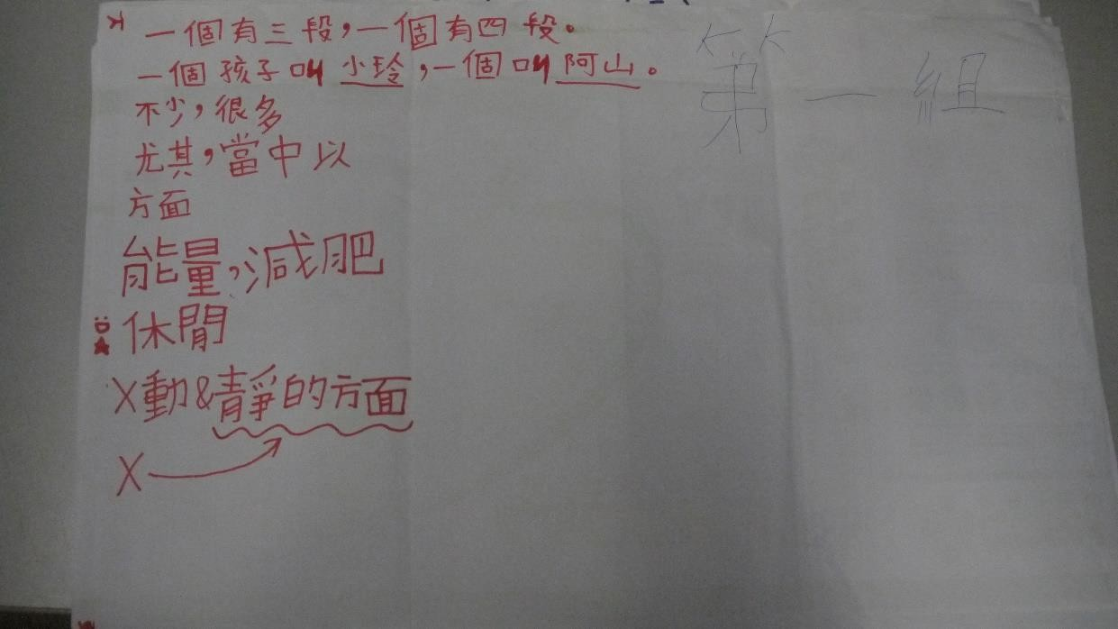

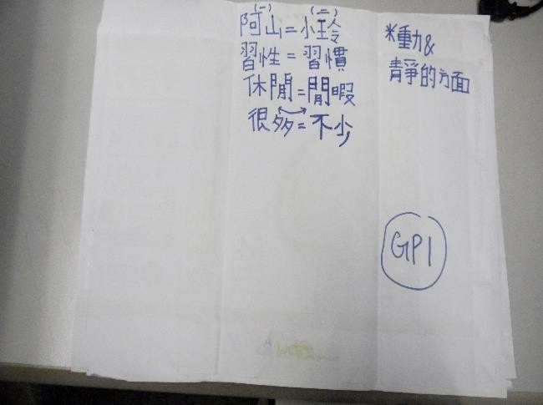
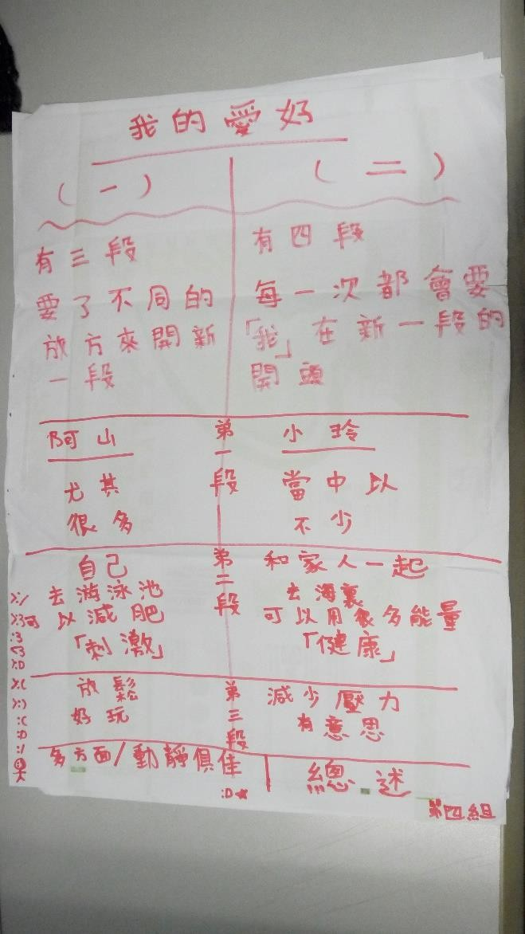

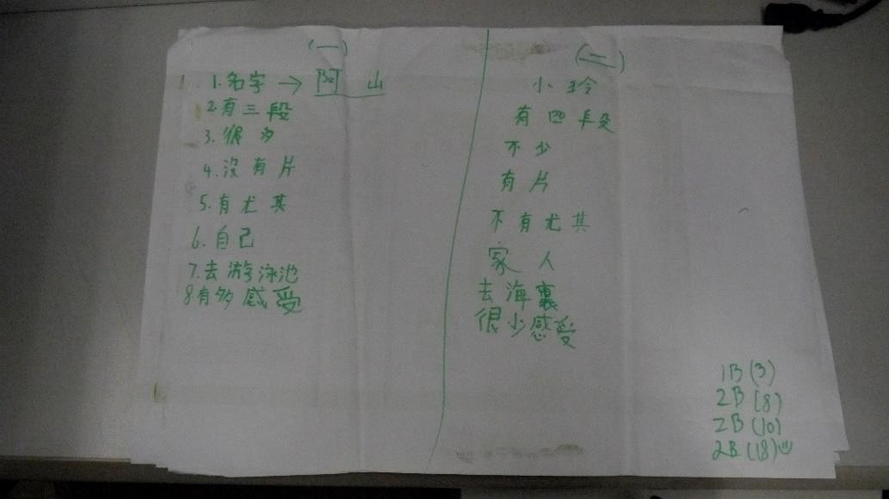

    - 利用海報紙分組創作第一、二、三段，第一段由一組負責，第二由一組負責，第三段則由兩組各自撰寫------

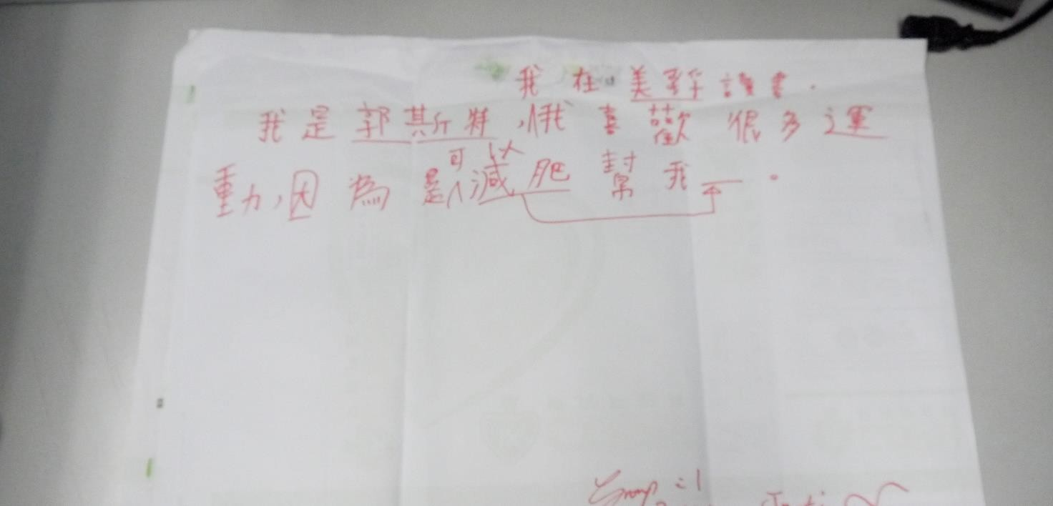

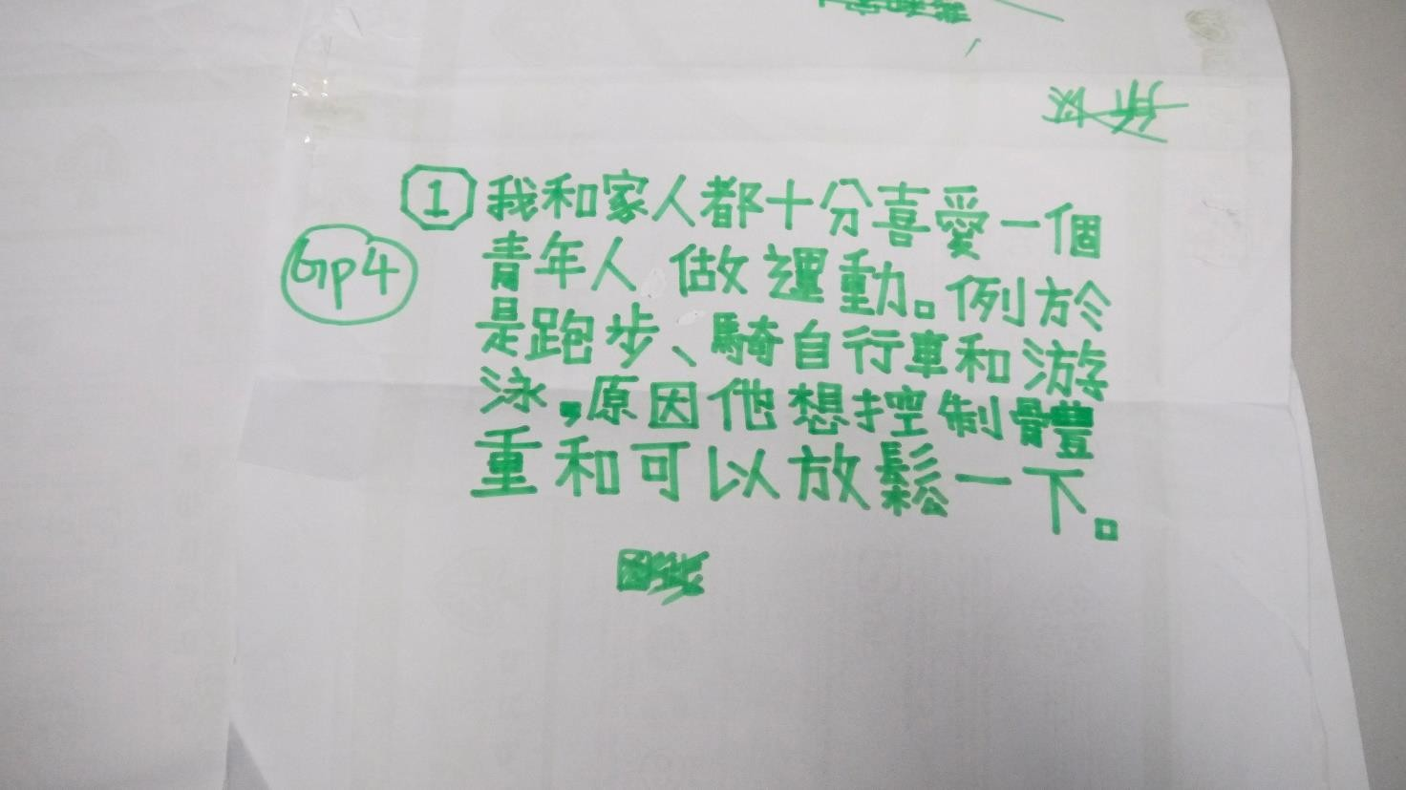
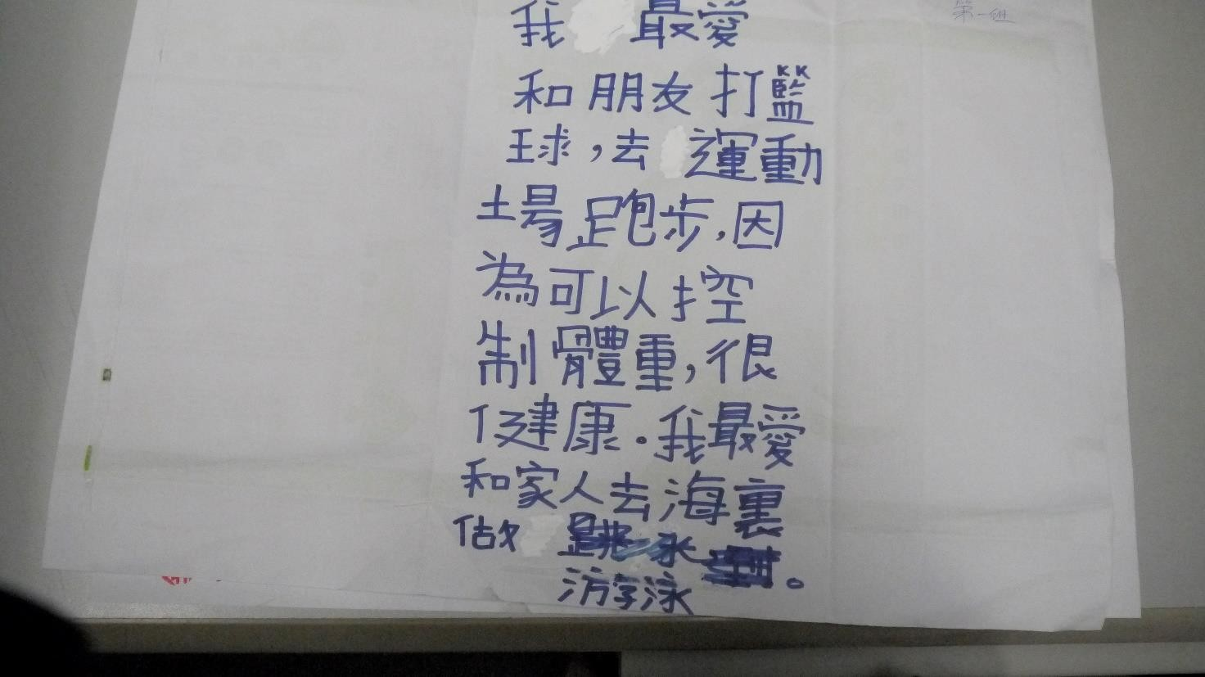

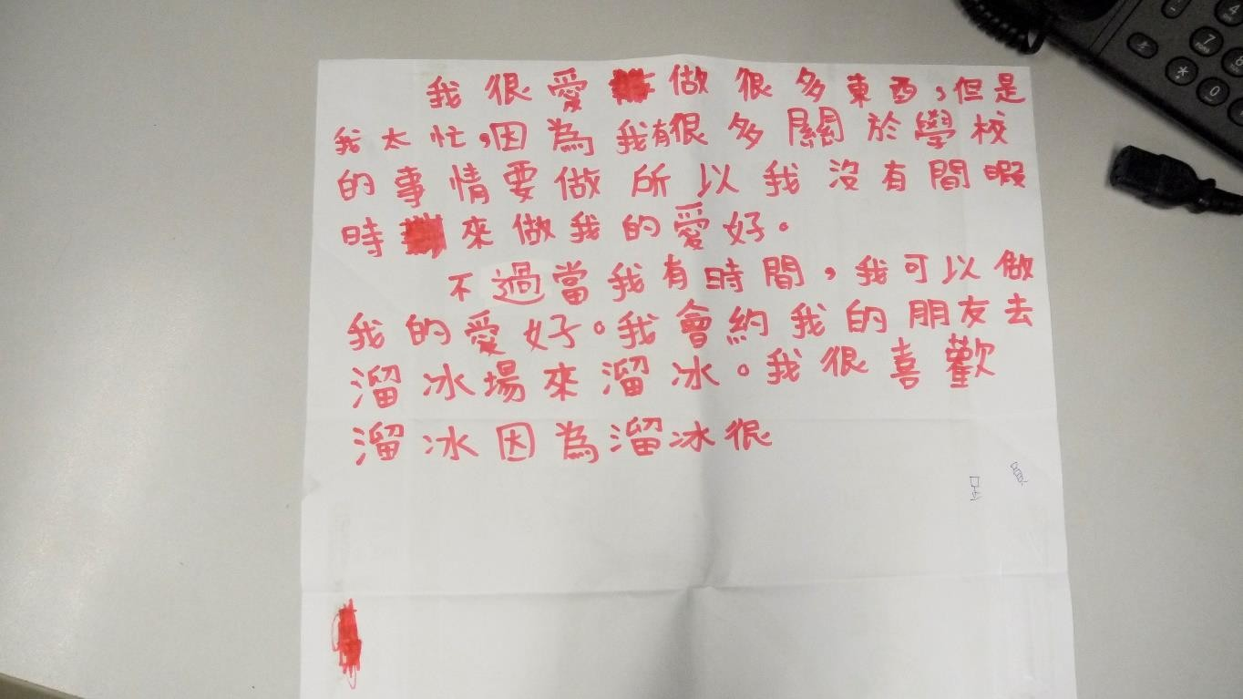

    - 師生共同在黑板集體創作：
